exercices de français
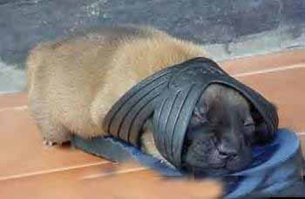
niveau 1 5N
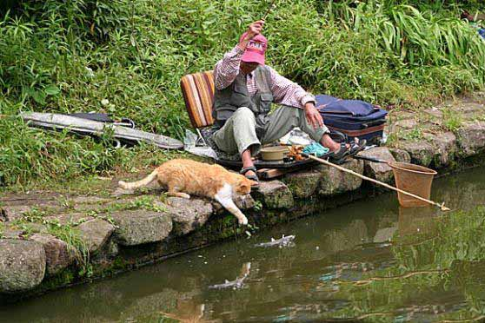
Bon courage!!! (sg)

2361 comp5n DIRE CE QU'ON PENSE 2; SÄGA VAD MAN TYCKER 2

Tu aimes "le Bonheur est dans le pré"? (Bonde söker fru)

Oui, c'est génial! Non, ce n'est pas drôle. Je déteste "Star Academy"

J'aime le "Bingolotto". C'est formidable! J'adore Friends!

 | traduction |  | traduction
det är |  |  | bra
 |  |  | suveränt
det är inte |  |  | intressant
 |  |  | fantastiskt
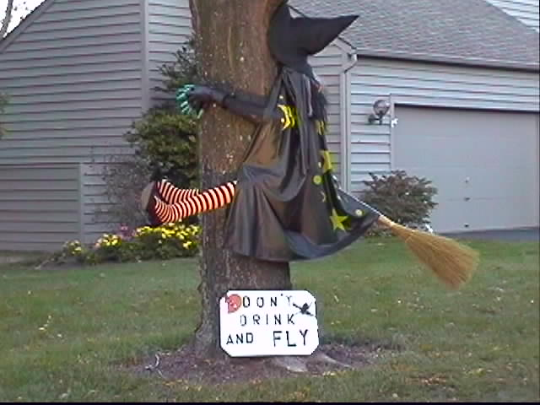  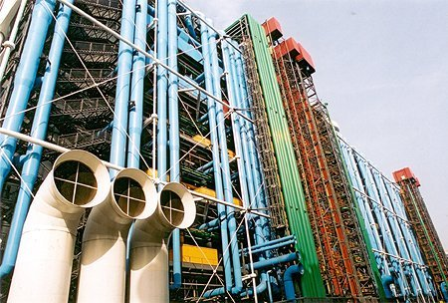  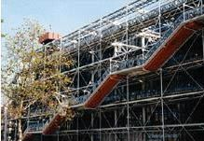 |  |  | fantastiskt
 |  |  | jättebra
 |  |  | kanonbra
 |  |  | häftigt
 |  |  | idiotiskt
 |  |  | dumt
 |  |  | dumt
 |  |  | knäppt
 |  |  | mycket bra
 |  |  | strålande
 |  |  | värdelöst
 |  |  | roligt
 |  |  | tråkigt
 |  |  | lätt
 |  |  | svårt
 |  |  | löjligt
 |  |  | konstigt
 |  |  | vackert
 |  |  | fult
 |  |  | sött
 |  |  | gott
 |  |  | äckligt
 |  |  | förskräckligt
 |  |  | fruktansvärt

1832 DÉCRIRE LES OBJETS

av papper | en papier
det äts (man äter det) | ça se mange
platt | plat
rektangulär | rectangulaire
oval | ovale
stor | grand
natten | la nuit
spetsig | pointu
lätt | léger
kallt/varmt | froid/chaud
av metall | en métal
av trä | en bois
mjukt | mou
våren | le printemps
av plast | en plastique
lång | long
hårt | dur
rak(t) | droit
av tyg | en tissu
sommaren | l’été
det dricks (man dricker det) | ça se boit
fritidssysselsättningarna | les loisirs
sporten | le sport
köket | la cuisine
det är för/till | c’est pour......
hemmet/huset | la maison
kort | court
vintern | l’hiver
ett spel, en lek | un jeu
smal | mince
staden | la ville
musiken | la musique
liten | petit
bred | large
av kartong | en carton
tjock | gros
tung | lourd
triangulär | triangulaire
hösten | l’automne
böjd, kurvig | courbé
fyrkantig | carré
av skinn/läder | en cuir
av glas | en verre
den kostar 100 kronor | il coûte 100 couronnes
av järn | en fer
rund | rond
djuren | les animaux
skolan | l’école

LES PRONOMS POSSESSIFS 3
 | sirop | m | hennes saft |  |  | cuisinier | m | min kock
 | poires | fpl | era päron |  |  | thé | m | ditt te
 | menu | m | er meny |  |  | glaçons | mpl | mina isbitar
 | portes | fpl | hans dörrar |  |  | bougie | f | hennes ljus
 | vinaigre | m | deras vinäger |  |  | huile | f | er olja
 | marmite | f | vår gryta |  |  | carte | f | er matsedel
 | vinaigrette | f | din dressing |  |  | croissant | m | din giffel
 | louche | f | er slev |  |  | sirop | m | vår saft
 | menus | mpl | era menyer |  |  | cartes | fpl | deras matsedlar
 | couvercle | m | ert lock |  |  | concombres | mpl | era gurkor
 | carte | f | deras matsedel |  |  | bougie | f | mitt ljus
 | tomates | fpl | dina tomater |  |  | placard | m | hennes skåp
 | desserts | mpl | våra efterrätter |  |  | huile | f | deras olja
 | entrée | f | er förrätt |  |  | baguette | f | vår baguette
 | salade | f | deras sallad |  |  | cuisinier | m | deras kock
 | baguette | f | er baguette |  |  | pain | m | ditt bröd
 | casserole | f | hans kastrull |  |  | tomates | fpl | hans tomater
 | porte | f | din dörr |  |  | casserole | f | min kastrull
 | morceau | m | vår bit |  |  | dessert | m | din efterrätt
 | pain | m | hans bröd |  |  | marmite | f | er gryta
 | tranche | f | din skiva |  |  | tomate | f | min tomat
 | porte | f | deras dörr |  |  | poire | f | vårt päron
 | tranches | fpl | våra skivor |  |  | placard | m | ditt skåp
 | menu | m | deras meny |  |  | pomme | f | mitt äpple
 | placards | mpl | våra skåp |  |  | restaurant | m | hennes restaurang
 | entrées | fpl | mina förrätter |  |  | entrée | f | vår förrätt
 | glaçon | m | min isbit |  |  | tranches | fpl | era skivor
 | tomate | f | deras tomat |  |  | café | m | ert kafé
 | restaurants | mpl | våra restauranger |  |  | vinaigre | m | min vinäger
 | louches | fpl | mina slevar |  |  | sauce | f | hennes sås
 | restaurant | m | vår restaurang |  |  | lampes | fpl | våra lampor
 | pommes | fpl | hennes äpplen |  |  | couvercle | m | deras lock
 | pomme | f | ditt äpple |  |  | café | m | deras kafé
 | brasserie | f | deras bar |  |  | thé | m | mitt te
 | concombre | m | vår gurka |  |  | tranche | f | hans skiva
 | brasserie | f | er bar |  |  | sauce | f | vår sås
 | dessert | m | hans efterrätt |  |  | poire | f | ert päron
 | cuisiniers | mpl | dina kockar |  |  | casserole | f | din kastrull
 | louche | f | deras slev |  |  | croissant | m | min giffel
 | lampe | f | er lampa |  |  | baguettes | fpl | deras baguetter
 | salade | f | min sallad |  |  | morceau | m | er bit
 | croissants | mpl | hans gifflar |  |  | morceaux | mpl | deras bitar

vocabulaire; Olivier; vad heter följande ord på franska? http://www.ur.se/sprk

en dubbelsäng
fyrkantig
randig
ett bord
silverfärgad
en soffa
en katt
guldfärgad
blommig
tapet
gardiner
prickig
en våningssäng
rutig
en stol
en fåtölj
rund
stjärna
en säng
en rullgardin
en matta
en fågel
en taklampa
en golvlampa
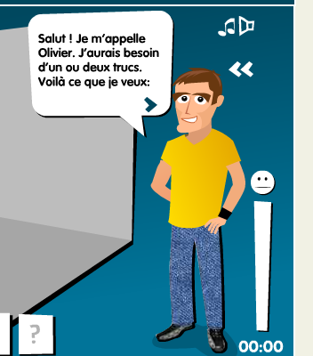
4. Ma chambre

Ma chambre, c’est mon espace préféré. Elle est assez grande et bien éclairée. J’y suis bien.
Quand j’ouvre la porte, je vois au coin à gauche mon bureau de travail et une chaise et à droite la porte en verre qui donne sur le balcon.
Le lit est à gauche, avec toujours un couvre-lit en couleurs
dont ma mère est fière.
Elle dit que c’est le plus beau couvre-lit du monde. En réalité, elle en a trois pour toute l’année.
Il y a aussi une petite table de nuit à deux tiroirs, où je range mes affaires précieuses. Sur cette table il y a ma chaîne HIFI et le réveil, que je n’aime pas trop, mais enfin …

Sur mon bureau il y a une lampe, un pot avec des stylos, une trousse et une calculette.
Au-dessus du bureau il y a des étagères pour les livres, des peluches et les porte-photos. J’ai aussi une belle collection de Mangas.
J’ai plusieurs photos de moi avec mon père et ma mère. J’aime bien une photo où je monte un poney que mon père tient par les rênes. Ce poney lui a marché sur le pied et on en rit toujours. Je me rappelle que c’était en Andorre et que j’avais 6 ans.
Sur le mur il y a plusieurs affiches de mes héros et mes séries préférés: Dragon Ball, Harry Potter, Le seigneur des Anneaux et Spiderman.
Derrière la porte il y a une patère à 3 crochets pour y accrocher mon blouson et mon anorak.
Le placard est à droite. Entre le placard et la porte il y a un pouf plein de jouets et d’autres machins.
Dans le placard, aux portes blanches, il y a plein de fringues. Mais ça c’est surtout ma mère qui s’en occupe. Elle dit qu’il est grand temps que je commence à m’en occuper.
Ah! Je fais toujours mon lit ! Ça oui !

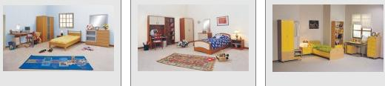

TEXTES SIMPLES; chemin 1 + directions

demander son chemin:

- excusez-moi, je cherche le Quartier Latin, s’il vous plaît
- oui, d’accord, vous prenez la deuxième rue à gauche
- je comprends
- et ensuite vous continuez tout droit jusqu’aux feux rouges; et vous tournez la troisième rue à droite après les feux rouges
- c’est loin?
- non, ce n’est pas loin
- merci beaucoup madame
- de rien, monsieur

- excusez-moi, monsieur, je cherche les Champs-Elysées, s’il vous plaît
- oui mademoiselle, vous continuez tout droit dans cette rue, ensuite vous traversez le pont et vous tournez la première rue à droite; les Champs-Elysées se trouvent juste en face de vous
- merci beaucoup monsieur
- de rien mademoiselle

tournez |  | prenez |  | allez |  | traversez | la première rue
sväng |  | tag |  | gå |  | gå över, korsa | den första gatan
la deuxième rue |  | à droite (de) |  | à gauche (de) |  | tout droit | jusqu’à
den andra gatan |  | till höger (om) |  | till vänster (om) |  | rakt fram | ända till
derrière | devant | à côté de |  | en face de |  | passez par | en haut | en bas
bakom | framför | bredvid |  | mittemot |  | gå förbi | däruppe | där nere
au milieu de |  | sous | le coin | sur | dans | au-dessous de | au-dessus de
i mitten av |  | under | hörnet | på | i | nedanför | ovanför

le métro:

- excusez-moi, pour aller au Louvre, s’il vous plaît?
- oui, prenez la ligne deux direction Nation, ensuite changez à Pigalle et prenez la ligne quatre direction Porte d’Orléans, ensuite vous descendez à la station Louvre-Rivoli
- merci beaucoup madame
- je vous en prie, mademoiselle

la ligne | direction | changez à | descendez à | la station
linje | riktning | byt i | gå av på | stationen
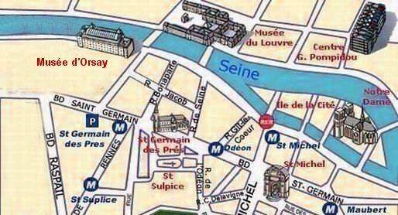
PHRASES ET DIALOGUES niveau 1 ; 10 verb i nutidsform

 | travailler = att arbeta | dessiner = att rita | parler = att tala, att prata | aimer = att gilla, tycka om
je
tu
il
nous
vous
ils
 | discuter = att diskutera | détester = att avsky | regarder = att titta på | trouver = att finna, hitta
je
tu
il
nous
vous
ils

- jag arbetar
- du talar svenska
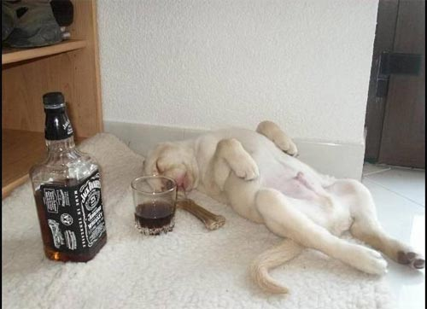
- han avskyr choklad
- hon tittar på teve
- vi diskuterar
- ni älskar sniglar
- de ritar bra
- arbetar du idag?
- avskyr han rött?
- jag tittar på teve
- du arbetar mycket
- hon ritar bra
- de hittar Eiffeltornet
- jag finner inte min mobil
- ni arbetar bra
- han avskyr rock
- tittar ni på filmen?
- talar ni franska?
- arbetar du på skolan?
- vi diskuterar
- du sjunger bra (chanter=sjunga)
- hon gråter ofta (pleurer)
- varför gråter du?
- jag sjunger inte bra
- de älskar Stockholm
- ni arbetar här

PHRASES ET DIALOGUES niveau 1 ; 10 verb i nutidsform

 | travailler = att arbeta | dessiner = att rita | parler = att tala, att prata | aimer = att gilla, tycka om
je | travaille | dessine | parle | aime
tu | travailles | dessines | parles | aimes
il | travaille | dessine | parle | aime
nous | travaillons | dessinons | parlons | aimons
vous | travaillez | dessinez | parlez | aimez
ils | travaillent | dessinent | parlent | aiment
 | discuter = att diskutera | détester = att avsky | regarder = att titta på | trouver = att finna, hitta
je | discute | déteste | regarde | trouve
tu | discutes | détestes | regardes | trouves
il | discute | déteste | regarde | trouve
nous | discutons | détestons | regardons | trouvons
vous | discutez | détestez | regardez | trouvez
ils | discutent | détestent | regardent | trouvent

1928 REGARDER LA TÉLÉ 1 http://www.cesoirtv.com/ ou http://www.grilletv.fr/

qu’est-ce qu’on fait | on regarde | qu’est-ce que | qu’est-ce qu’il y a | j’adore
vad skall vi göra | vi tittar på | vad | vad finns det? vad är det ? | jag gillar jättemycket
il y a | choisis | d’accord | je n’aime pas | j’aime
det finns (det är) | välj | ok | jag gillar inte | jag tycker om, jag gillar
quel | ce soir | sur | parfait | beaucoup
vilken, vilket | i kväll | på | perfekt | mycket

- qu’est-ce qu’on fait ce soir ? kässkånn fä sö såar
- on regarde la télé ?ååååån rögard la télé
- oui, bonne idée o u i, bånn idee
- qu’est-ce qu’il y a à la télé ? kässk illja alla télé
- voici les programmes : våassi le prågramm
- on regarde Friends ! åååååååå(n) rögard fränds
- non, je n’aime pas ce programme nååååå schö nämm pa sö prågramm
- choisis un programme schåassi öööööö prågramm
- on regarde un film ? åååååååå(n) rögard öööööö film
- d’accord ; quel film ? dackår käll film
- il y a un James Bond sur la 3 illja ööööööö schäjms båååååånd syr la tråa
- parfait ! j’aime beaucoup (j’adore) ça ! parfä schäm båko sa (schadår)

PHRASES ET DIALOGUES niveau 1 ; 10 verb i nutidsform corrigé

jag arbetar | je travaille
du talar svenska | tu parles suédois
han avskyr choklad | il déteste le chocolat
hon tittar på teve | elle regarde la télé
vi diskuterar | nous discutons
ni älskar sniglar | vous aimez les escargots
de ritar bra | ils dessinent bien
arbetar du idag? | tu travailles aujourd’hui?
avskyr han rött? | il déteste le rouge?
jag tittar på teve | je regarde la télé
du arbetar mycket | tu travailles beaucoup
hon ritar bra | elle dessine bien
de hittar Eiffeltornet | ils trouvent la Tour Eiffel
jag finner inte min mobil | je ne trouve pas mon portable
ni arbetar bra | vous travaillez bien
han avskyr rock | il déteste le rock
tittar ni på filmen? | vous regardez le film?
talar ni franska? | vous parlez français?
arbetar du på skolan? | tu discutes à l’école?
vi diskuterar | nous discutons
du sjunger bra (chanter=sjunga) | tu chantes bien
hon gråter ofta (pleurer) | elle pleure souvent
varför gråter du? | pourquoi tu pleures?
jag sjunger inte bra | je ne chante pas bien
de älskar Stockholm | ils aiment Stockholm
ni arbetar här | vous travaillez ici

PHRASES ET DIALOGUES niveau 1 ; 3

Bonjour, je m’appelle Alain. J’ai 15 ans et j’habite à Bordeaux. Bordeaux est une grande ville en France. J’ai un frère qui s’appelle Charles et il a 10 ans et j’ai une sœur qui s’appelle Caroline. Ma sœur a 13 ans et elle est très chiante. Elle est stupide. Moi, je n’aime pas ma sœur. Mon frère Charles est gentil. Il est grand et blond. Il a des lunettes et il a des cheveux frisés. Ma sœur est petite et elle a des cheveux courts et raides. Moi, je suis petit, j’ai des yeux bleus et j’ai des cheveux très longs. J’aime faire du sport et j’aime jouer aux cartes. Je déteste faire le ménage et je n’aime pas l’école. Mon sport préféré c’est le rugby. Le week-end je suis avec mes amis. Mon meilleur ami s’appelle Ludovic. J’ai une petite copine qui s’appelle Alice. Elle est très belle et très intelligente. Le samedi on mange toujours une pizza chez elle. J’aime aller à la piscine aussi. Mais, je déteste faire mes devoirs ! C’est chiant. Je ne fume pas parce que c’est idiot de fumer. J’ai un petit chat qui s’appelle Minou. Il a deux ans et il est très drôle. Ce soir je vais au cinéma. Je vais regarder Ratatouille. Tu connais ce film ? Bon, c’est tout. Au revoir !

- hejsan, jag heter…………………..
- jag är………………….år gammal
- jag bor i…………………………
- det är i Sverige
- jag har två bröder och en syster
- min syster heter Agnès
- mina bröder heter Cédric och François
- jag är lång och jag har glasögon
- jag har gröna ögon
- min syster är kort och hon har krulligt hår
- Cédric har rakt hår
- François har bruna ögon och han har kort hår
- jag har en hund
- han heter Milou
- jag gillar att titta på teve
- jag hatar sport
- jag tycker om att titta på filmer
- min favoritfilm? det är Taxi 4
- den är rolig
- jag tycker inte om Ratatouille
- den är löjlig
- på måndagarna gör jag mina läxor
- det är hemskt!
- men jag är intelligent
- min syster är dum
- i kväll äter jag en stor pizza med min mamma
- jag älskar pizza
- jag röker
- det är inte bra
- känner du till Köping?
- det är mycket vackert
- jag gillar inte Oslo
- det är fult
- hur mycket är klockan?
- den är…………………………….
- hej då och ha en bra dag!
- hej då, tack det samma

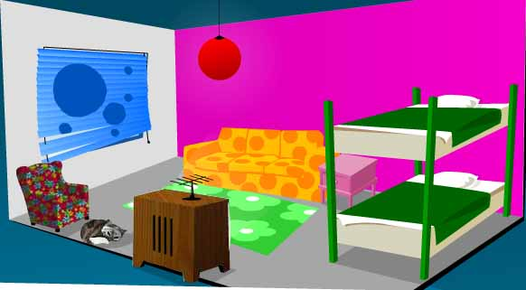

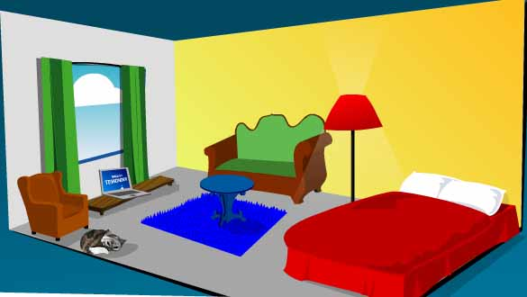

corrigé
2361 comp5n : DIRE CE QU'ON PENSE 2; SÄGA VAD MAN TYCKER 2

Tu aimes "le Bonheur est dans le pré"? (Bonde söker fru)

Oui, c'est génial! Non, ce n'est pas drôle. Je déteste "Star Academy"

J'aime le "Bingolotto". C'est formidable! J'adore Friends!

 | traduction |  | traduction | uttalas
c'est (sä) | det är | bien | bra | bjääää
 |  | super | suveränt | sypär
ce n'est pas | det är inte | intéressant | intressant | äää(n)terrässaaa
sä nä pa |  | formidable | fantastiskt | fårmidabl(ö)
 |  | fantastique | fantastiskt | faaa(n)tastick
 |  | extra | jättebra | äggstra
 |  | génial | kanonbra | scheniall
 |  | chouette | häftigt | schoätt
 |  | idiot | idiotiskt | idjå
 |  | bête | dumt | bätt
 |  | stupide | dumt | stypidd
 |  | con | knäppt | kååååå
 |  | très bien | mycket bra | trä bjääää
 |  | excellent | strålande | äcksällaaaa
 |  | nul | värdelöst | nyll
 |  | drôle | roligt | drål
 |  | barbant | tråkigt | barbaaaa(n)
 |  | facile | lätt | fasill
 |  | difficile | svårt | diffisill
 |  | ridicule | löjligt | ridikyll
 |  | bizarre | konstigt | bisarr
 |  | beau | vackert | bå
 |  | moche | fult | måsch
 |  | mignon | sött | minjåååå
 |  | bon | gott | bååååå(n)
 |  | dégoûtant | äckligt | degottaaaa(n)
 |  | horrible | förskräckligt | årribl(ö)
 |  | terrible | fruktansvärt | tärribl(ö)

j'aime, j'adore | je déteste | je n'aime pas | je ne connais pas | jag känner inte till
schäm, schadår | schö detäst | schö näm pa | schö nö kånnä pa

1832 DÉCRIRE LES OBJETS

liten | petit | fyrkantig | carré
stor | grand | oval | ovale
lång | long | spetsig | pointu
kort | court | böjd, kurvig | courbé
tjock | gros | rak(t) | droit
bred | large | platt | plat
smal | mince | den kostar 100 kronor | il coûte 100 couronnes
tung | lourd | det äts (man äter det) | ça se mange
lätt | léger | det dricks (man dricker det) | ça se boit
mjukt | mou | det är för/till | c’est pour......
hårt | dur | skolan | l’école
kallt/varmt | froid/chaud | hemmet/huset | la maison
av papper | en papier | staden | la ville
av metall | en métal | natten | la nuit
av kartong | en carton | djuren | les animaux
av plast | en plastique | köket | la cuisine
av järn | en fer | ett spel, en lek | un jeu
av trä | en bois | musiken | la musique
av tyg | en tissu | sporten | le sport
av glas | en verre | fritidssysselsättningarna | les loisirs
av skinn/läder | en cuir | vintern | l’hiver
rund | rond | sommaren | l’été
rektangulär | rectangulaire | våren | le printemps
triangulär | triangulaire | hösten | l’automne

vocabulaire; Olivier; vad heter följande ord på franska? http://www.ur.se/sprk

en dubbelsäng | des lits jumelés
fyrkantig | carré
randig | rayé, à rayures
ett bord | une table
silverfärgad | argenté
en soffa | un canapé
en katt | un chat
guldfärgad | doré
blommig | à fleurs
tapet | papier peint
gardiner | des rideaux
prickig | à pois
en våningssäng | des lits superposés
rutig | à carreaux
en stol | une chaise
en fåtölj | un fauteuil
rund | rond
stjärna | étoile
en säng | un lit
en rullgardin | un store
en matta | un tapis
en fågel | un oiseau
en taklampa | un plafonnier
en golvlampa | lampadaire
LES PRONOMS POSSESSIFS 3

son | sirop | m | hennes saft |  | mon | cuisinier | m | min kock
vos | poires | fpl | era päron |  | ton | thé | m | ditt te
votre | menu | m | er meny |  | mes | glaçons | mpl | mina isbitar
ses | portes | fpl | hans dörrar |  | sa | bougie | f | hennes ljus
leur | vinaigre | m | deras vinäger |  | votre | huile | f | er olja
notre | marmite | f | vår gryta |  | votre | carte | f | er matsedel
ta | vinaigrette | f | din dressing |  | ton | croissant | m | din giffel
votre | louche | f | er slev |  | notre | sirop | m | vår saft
vos | menus | mpl | era menyer |  | leurs | cartes | fpl | deras matsedlar
votre | couvercle | m | ert lock |  | vos | concombres | mpl | era gurkor
leur | carte | f | deras matsedel |  | ma | bougie | f | mitt ljus
tes | tomates | fpl | dina tomater |  | son | placard | m | hennes skåp
nos | desserts | mpl | våra efterrätter |  | leur | huile | f | deras olja
votre | entrée | f | er förrätt |  | notre | baguette | f | vår baguette
leur | salade | f | deras sallad |  | leur | cuisinier | m | deras kock
votre | baguette | f | er baguette |  | ton | pain | m | ditt bröd
sa | casserole | f | hans kastrull |  | ses | tomates | fpl | hans tomater
ta | porte | f | din dörr |  | ma | casserole | f | min kastrull
notre | morceau | m | vår bit |  | ton | dessert | m | din efterrätt
son | pain | m | hans bröd |  | votre | marmite | f | er gryta
ta | tranche | f | din skiva |  | ma | tomate | f | min tomat
leur | porte | f | deras dörr |  | notre | poire | f | vårt päron
nos | tranches | fpl | våra skivor |  | ton | placard | m | ditt skåp
leur | menu | m | deras meny |  | ma | pomme | f | mitt äpple
nos | placards | mpl | våra skåp |  | son | restaurant | m | hennes restaurang
mes | entrées | fpl | mina förrätter |  | notre | entrée | f | vår förrätt
mon | glaçon | m | min isbit |  | vos | tranches | fpl | era skivor
leur | tomate | f | deras tomat |  | votre | café | m | ert kafé
nos | restaurants | mpl | våra restauranger |  | mon | vinaigre | m | min vinäger
mes | louches | fpl | mina slevar |  | sa | sauce | f | hennes sås
notre | restaurant | m | vår restaurang |  | nos | lampes | fpl | våra lampor
ses | pommes | fpl | hennes äpplen |  | leur | couvercle | m | deras lock
ta | pomme | f | ditt äpple |  | leur | café | m | deras kafé
leur | brasserie | f | deras bar |  | mon | thé | m | mitt te
notre | concombre | m | vår gurka |  | sa | tranche | f | hans skiva
votre | brasserie | f | er bar |  | notre | sauce | f | vår sås
son | dessert | m | hans efterrätt |  | votre | poire | f | ert päron
tes | cuisiniers | mpl | dina kockar |  | ta | casserole | f | din kastrull
leur | louche | f | deras slev |  | mon | croissant | m | min giffel
votre | lampe | f | er lampa |  | leurs | baguettes | fpl | deras baguetter
ma | salade | f | min sallad |  | votre | morceau | m | er bit
ses | croissants | mpl | hans gifflar |  | leurs | morceaux | mpl | deras bitar

